ÍNDICE

- Primer Incremento 2
  - Definición 2
  - Diagrama de Entidad Relación 2
  - Diagrama de Clases 3
  - Diagramas de Interacción de Objetos 5
    - Lista de Casos de Usos 5
    - Descripción de Casos de Usos 5
    - Especificación de Escenarios 6
    - Diagramas de Secuencia 7
  - Invariantes, Precondiciones y Poscondiciones 9
  - Sugerencias de los usuarios 11

DISEÑO DETALLADO

- Primer Incremento

  - Definición

Con el primer incremento del Sistema de Evaluaciones Formativas se implementará las siguientes tareas:

    - Realizar las preguntas del programa.

  - Diagrama de Entidad – Relación

El Modelo Entidad-Relación es el siguiente:

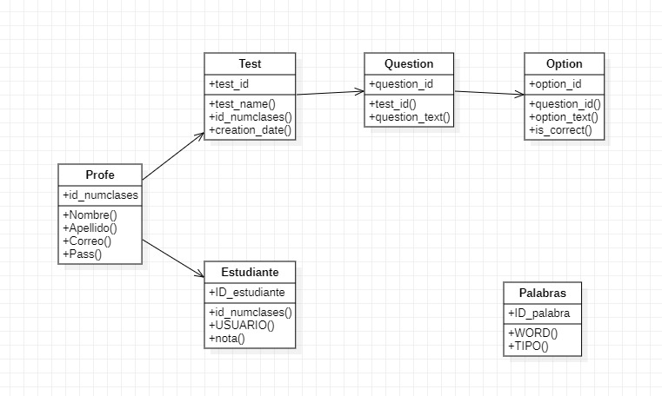

  - Diagrama de Clases

Las clases que van a intervenir en el Primer Incremento son las siguientes:

    - Conex,
    - Formulario,
    - Estudiante,
    - Login,
    - Play,
    - Compa,
    - Biblio,
    - Pregunta,
    - Respuesta

A continuación, se presenta el Modelo de Clases del Módulo de Documentación:

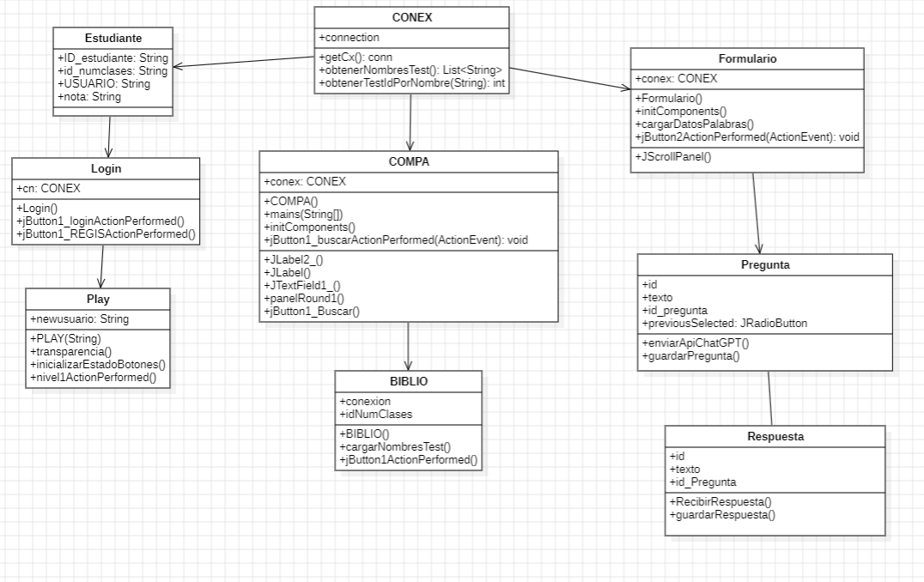

  - Diagramas de Interacción de Objetos

    - Listas de Casos de Usos

A continuación, se listarán los casos de usos ha ser implementados:

Módulo de EcuaPreguntas:

- Ingresar al programa

    - Descripción de Casos de Usos

Nombre de caso de uso: | 1. Ingresar al SEF
Actores participantes: | Inicializado por el usuario (Estudiante)
Flujo de eventos: | - El usuario debe escoger la opción de iniciar el programa  - Seleccionar a iniciar partida  - El sistema verifica la dirección de IP ingresada  - El usuario ingresa su nombre
Condición de entrada: | - El usuario debe ingresar correctamente su contraseña
Condición de salida: | - El usuario cierra manualmente el programa.
Requerimientos de calidad: | - Este procesamiento debe suceder sin ningún inconveniente.

    - Especificación de Escenarios

Nombre de Caso de uso: | 1. Ingresar a EcuaPreguntas
Nombre de Escenario: | 1.1. Ingreso exitoso a SEF
Instancias de actores participantes: | usuario:Usuario  conection:MariaDBConnection
Flujo de eventos: | - El usuario ingresa con su contraseña a la clase del profesor,  - MariaDBConnection permite la entrada y muestra las preguntas a responder,  - La clase Usuario cierra el programa,  - Se muestra el menú principal de SEF con las opciones a seleccionar del usuario (Ingresar, salir).

    - Diagramas de Secuencia

1.1. Ingreso exitoso a SEF.
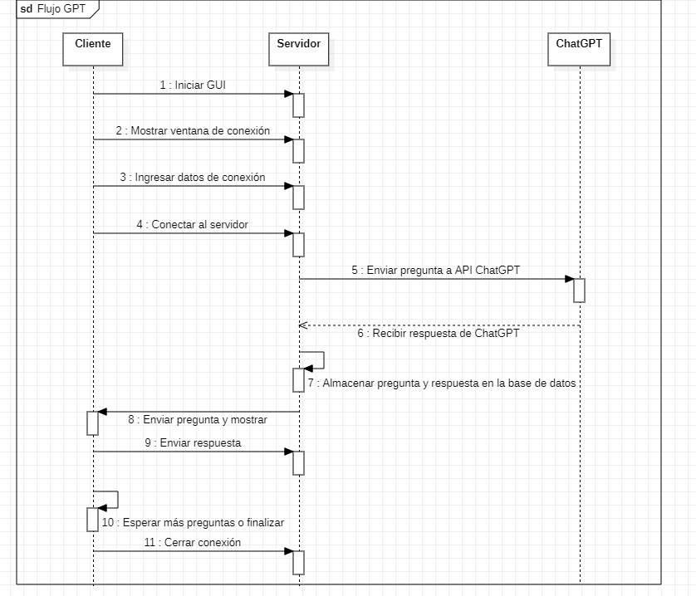

1.2. Ingreso no exitoso al Sistema debido a que no ingresó correctamente la dirección de IP.
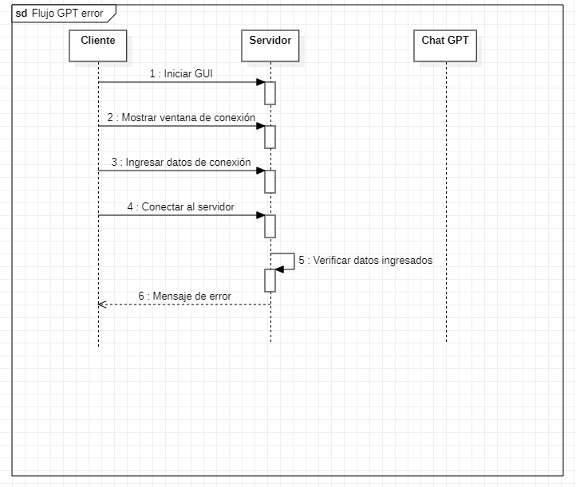

  - Invariantes, Precondiciones y Poscondiciones

SEF tendrá las siguientes invariantes de clases:

Invariante | Clase | Observación
jugadorTCP | Usuario | El user tendrá un mínimo de 5 caracteres y máximo 10.
id_usuario | Usuario | El id_usuario es la identificación del usuario

